V FDM systémoch sa používa amplitúdová modulácia pre výhodnú šírku spektra namodulovaného signálu. Základné typy amplitúdových modulátorov sú:
-nevyvážený - asymetrický
-jednoducho vyvážený
-dvojito vyvážený

Nevyvážený modulátor je jednoduchý, má len jednu diodu, namodulovaný signál len veľmi malú časť energie sústredenú v postranných pásmach okolo nosnej frekvencie.

Jednoducho vyvážený modulátor obsahuje menej kombinačných zložiek a čiastočne potláča nosnú frekvenciu. Na výstupe modulátora je signál len ak má vstupný nízkofrekvenčný signál nenulovú hodnotu. Diódy musia byť párované a transformátory vyvážené vzhľadom na stred.

Dvojito vyvážený modulátor, nazývaný kruhový úplne potláča nosný signál a na výstupe je signál len,ak je nf vstupný signál nenulový. Musí platiť podmienka aby boli párované diody a to aspoň dve a dve ( pozdľžne spolua a priečne spolu ), ideálne je aby boli všetky rovnaké. Transformátory musia byť vyvážené vzhľadom na stred.
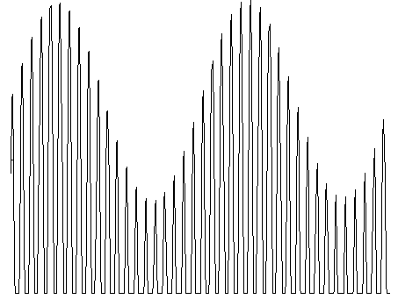
Schéma zapojenia:
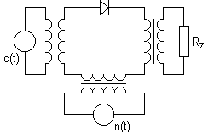nevyvážený modulátor:
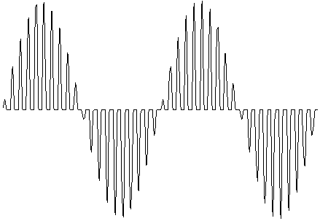
jednoducho vyvážený modulátor:
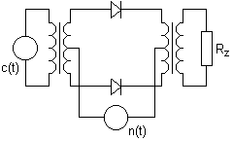
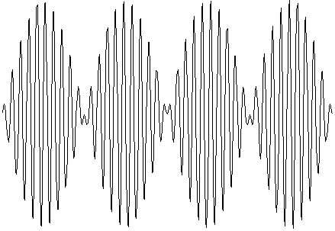dvojito vyvážený modulátor:
